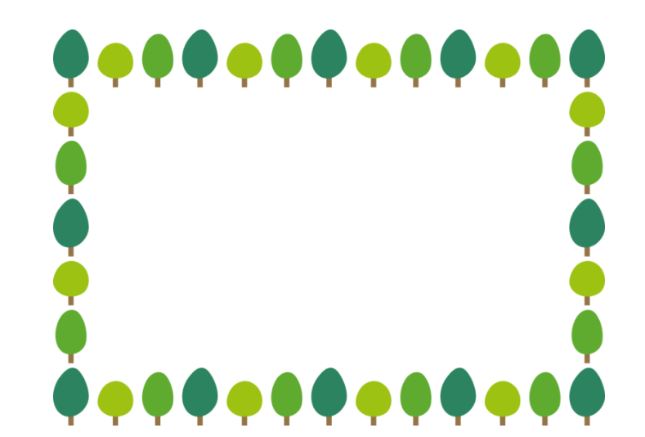



 | タイトル | 著者名 | 出版社 | 出版年 | 対象 | ISBN
1 | あひるさんどこかな? | かわはらり／さく | 文芸社 | 2023.11 | ０～２歳 | 978-4-286-25112-7
2 | できるかな?ぱっぱおきがえ | いもとようこ／作 | 講談社 | 2019.3 | ０～２歳 | 978-4-06-514919-5
3 | ぼょん | 山崎たかし／さく・え | ニコモ | 2024.1 | ０～2歳 | 978-4-86774-798-8
4 | おくちのたいそうあいうえお | 木坂涼／文  スギヤマカナヨ／絵 | あすなろ書房 | 2023.1 | ３～５歳 | 978-4-7515-3118-1
5 | こしたんたん | りとうようい／作 | 絵本館 | 2023.3 | ３～５歳 | 978-4-87110-485-2
6 | ナマケモノヨガ | 新井洋行／作 | ポプラ社 | 2023.1 | ３～５歳 | 978-4-591-17596-5
7 | はなびらがとんできた | いのうえたかお／作 | 鈴木出版 | 2015.2 | ３～５歳 | 978-4-7902-5290-0
8 | なにかななにかな海のなか | 高久至／しゃしん  かんちくたかこ/ぶん | アリス館 | 2025.6 | 年長～ 小学４年生 | 978-4-7520-1146-0
9 | いぬのずかん | sakio／絵  今泉忠明/監修 | Gakken | 2024.4 | 5歳～大人 | 978-4-05-205783-0
10 | 花さかじい | 広松由希子／ぶん  堀川理万子／え | 岩崎書店 | 2010.3 | 5歳～大人 | 978-4-265-08003-8

C-2

図書館選書10冊 吉田保育園 2026.3

